…. HARCAMA BİRİMİ
SÜREÇ REHBERİ

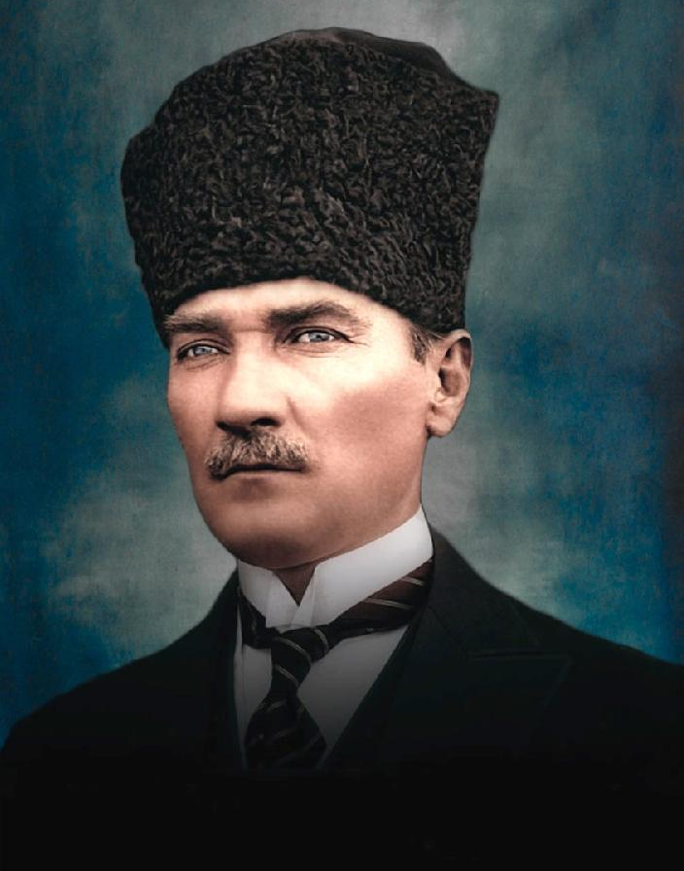

Bir millet irfan ordusuna sahip olmadıkça, muharebe meydanlarında ne kadar parlak zaferler elde ederse etsin, o zaferlerin kalıcı sonuçlar vermesi ancak irfan ordusuna bağlıdır.

Süreç Yönetimi El Kitabı, birimlerimizde yürütülen süreçlerin tanımlarını ve akışlarını yazılı hale getirip ilgili tüm paydaşlarla paylaşılmasını ve yayılımını sağlamak suretiyle süreçlerle yönetim modelini etkili ve verimli bir şekilde uygulamak amacıyla hazırlanmıştır.

Bu amaçla harcama birimlerimiz hazırlayacakları süreç yönetimlerine ilişkin el kitaplarında aşağıda yer alan içindekiler dizinine uygun bir format oluşturacaklardır.

İÇİNDEKİLER
- Misyon
- Vizyon
- Temel değerler
- Organizasyon şeması
- Görev tanımları
- Hizmet envanteri
- Hizmet standartları
- İş akışları
- Hassas görev tespit formu
10-Hassas görev envanteri
11-Hassas görev listesi

